Artículos científicos

Motivación en los docentes para eficientizar las actividades de investigación dentro de una Institución de Educación Superior Pública

Motivation in teachers to make research activities more efficient within a Public Higher Education Institution

Araceli Romero Romero
Universidad Autónoma del Estado de México, México
aromeroruaemex@gmail.com
https://orcid.org/0000-0002-0328-0525

Alejandro Hernández Suárez
Universidad Autónoma del Estado de México, México
ahsuaemex37@gmail.com
http://orcid.org/0000-0003-3958-5272

Mayela Anita García Palmas
Universidad Autónoma del Estado de México, México
gmayela8107@gmail.com
http://orcid.org/0000-0001-7364-8199

Resumen
El presente trabajo de investigación surge por el hecho que toma importancia la motivación en cada una de las actividades que realiza el ser humano en su día a día y que decir de las actividades que desempeñan los docentes de tiempo completo dentro de una institución de educación superior. Al existir carencia de motivación en los docentes pierden el compromiso contraído al momento de ser integrado a la institución, por lo que al desarrollar apatía en las actividades no se logra el objetivo planteado y se pierde la credibilidad, al no garantizarse la calidad en proyectos de investigación a los cuales está comprometida.
Esta investigación resulta relevante porque está enfocada a los docentes de tiempo completo vistos como capital intelectual de una institución de educación superior los cuales tienen una función indispensable; no solo se trata de los encargados de generar conocimiento, se trata de aquellas personas que son guías, consejeros y colaboradores con funciones relevantes para que la institución continúe vigente y sea muestra de excelencia educativa.
Se aplicó una encuesta a 18 participantes autoseleccionados que estuvieron dispuestos a proporcionar información acerca de su desempeño de actividades que llevan a cabo diariamente en la Institución de Educación Superior.
Por lo tanto, con esta investigación se brindarán recomendaciones que mejorarán la dinámica de trabajo actual de la institución de educación superior pública, ya que resulta necesario poder identificar los principales motivadores que logran armonía y compromiso institucional para acceder a los beneficios que como universidad perteneciente a la Asociación Nacional de Universidades e Instituciones de Educación Superior tienen que cumplir los profesores de tiempo completo.
Palabras clave: Motivación, actividades de investigación, docentes de educación superior.

Abstract
The present research work arises from the fact that motivation is important in each of the activities carried out by the human being in his day to day and what to say about the activities carried out by full-time teachers within an institution of higher education.
As there is a lack of motivation in teachers, they lose the commitment made at the time of being integrated into the institution, so that by developing apathy in the activities, the stated objective is not achieved and credibility is lost, since quality in educational projects is not guaranteed. Research to which it is committed.
This research is relevant because it is focused on full-time teachers seen as intellectual capital of a higher education institution, which have an indispensable function; It is not only about those in charge of generating knowledge, but also about those people who are guides, advisers, and collaborators with relevant functions so that the institution continues in force and is a sample of educational excellence.
A survey was applied to 18 self-selected participants who were willing to provide information about their performance of activities that they carry out daily in the Higher Education Institution.
Therefore, with this research, recommendations will be provided that will improve the current work dynamics of the public higher education institution, since it is necessary to be able to identify the main motivators that achieve harmony and institutional commitment to access the benefits that as a university belonging to the National Association of Universities and Institutions of Higher Education have to meet full-time professors.
Keywords: Motivation, research activities, higher education teachers.
Fecha Recepción: Enero 2021 Fecha Aceptación: Julio 2021
Introducción
La sociedad se encuentra en transición constante causada por la globalización, misma que ha beneficiado a la sociedad con la incorporación de las nuevas tecnologías y el acceso a información de todo el mundo, lo cual permite conocer lo que acontece a una corta velocidad. Al hablar de educación no puede ser la excepción, ya que se ha tenido que evolucionar debido a las demandas de la sociedad.
Propiamente la Asociación Nacional de Universidades e Instituciones de Educación Superior (ANUIES) ha impulsado la creación de instituciones educativas, programas para la evaluación y acreditación de planes de estudio, certificación y reconocimiento del personal docente (Plan de desarrollo institucional: visión 2030, 2016, p. 7); donde es visible que se requiere de un constante desarrollo de competencias tanto de los docentes como de los estudiantes para trabajar colaborativamente dando atención a los constantes cambios. Aspecto importante que cabe resaltar es que las instituciones de educación superior son regidas por la Ley de Ciencia y Tecnología, que les permite acceder a beneficios otorgados por el gobierno federal y estatal con el fin de impulsar, desarrollar y consolidar la investigación para que tenga impacto a nivel nacional e internacional; tales beneficios consisten en estímulos, reconocimientos, financiamiento para proyectos, equipamiento, suministro de materiales y otorgamiento de becas.
Es por ello que los docentes pueden contar con el beneficio otorgado por el Consejo Nacional de Ciencia y Tecnología (CONACyT), que consiste en la distinción de pertenecer al Sistema Nacional de Investigadores (SNI), apoyo que logra la formación y consolidación de investigadores al someterlos a evaluaciones de acuerdo a la producción científica que generan que a través de un nombramiento y una beca les brinda reconocimiento a nivel nacional y permiten que la institución pueda pertenecer al Programa Nacional de Posgrados de Calidad (PNPC) al garantizar que la institución fomenta la mejora continua del personal que labora en ella.
Además de que los docentes pueden pertenecer al Programa para el Desarrollo Profesional Docente (PRODEP) financiado por la Secretaria de Educación Pública (SEP) y consiste en apoyos (becas) para que asistan a congresos, visitas científicas, adquieran materiales, solventen gastos en trabajo de campo, entre otros.), lo cual fomenta el trabajo en equipo en cuerpos académicos donde un grupo de profesionales realizan aportaciones científicas para beneficio de la sociedad al ofrecer soluciones realistas.
Por lo mencionado anteriormente es que abordaremos la importancia de motivar a los docentes de tiempo completo dentro de una IES en cuanto a las actividades de investigación que debe realizar.

Motivación en los docentes
La motivación son los “procesos que inciden en la intensidad, dirección y persistencia del esfuerzo que realiza un individuo para la consecución de un objetivo” (Robbins y Judge, 2009, p. 175).
Cada una de las personas tienen diferentes necesidades que modifican su conducta influenciadas por la cognición, ya que actúa como un filtro que permite que el individuo vea y perciba el mundo de cierto modo y modifique su comportamiento dando origen al ciclo motivacional; siendo que “El ciclo motivacional empieza con el surgimiento de una necesidad, una fuerza dinámica y persistente que origina el comportamiento” (Chiavenato, 2011, p.42). Al aparecer una nueva necesidad se pierde el equilibrio del individuo generándole cambios que lo llevan a comportarse de diferente manera para lograr nuevamente ese estado de tranquilidad haciendo que el comportamiento se vuelva eficaz, pero en el caso contrario la persona se frustra y se vuelve agresiva, indiferente o apática.

Motivación=Eficiencia
“La eficiencia constituye una de las mayores potencialidades al hacer uso de los recursos, elevar la productividad del trabajo y alcanzar mejores resultados con menos costos” (Rodríguez y García, 2012, p. 6). Engloba muchos elementos que permiten brindar un servicio de calidad y lograr los objetivos organizacionales, además de ser la resultante de la relación entre los objetivos alcanzados y las condiciones en que se trabaja.
Por ello es necesario invertir en la capacitación del personal para poder incrementar su eficiencia personal, lograr eficacia organizacional y la mejor forma de aprovechar los talentos de los empleados es fomentando el trabajo colaborativo/en equipo; siendo que la eficiencia permite el desarrollo de habilidades, así como el uso de los medios y recursos que se tienen disponibles.

Eficientizar la investigación en los docentes de una IES
Las Instituciones de Educación Superior (IES) deben considerar diferentes indicadores para demostrar que los conocimientos que se imparten son de calidad, para lo cual se rigen en diferentes instancias, las cuales mencionaremos a continuación:

Sistema Nacional de Investigadores (SNI)
Los miembros que conforman el SNI representan todas las disciplinas científicas del país a través de agrupaciones que se encuentran laborando en instituciones de educación superior y en centros de investigación.
Mediante este sistema se promueve y fortalece la calidad de la investigación científica, tecnológica e innovación en el país a través de la evaluación, logrando que se formen y consoliden investigadores del más alto nivel otorgando un nombramiento de investigador nacional y estímulos económicos a todas aquellas personas que generan calidad y prestigio con sus contribuciones científicas, además de contribuir a que se instalen grupos de investigación de alto nivel académico en todas las entidades federativas.
Los criterios de selección que considera el CONACyT para participar en los concursos de selección consisten en:
• Realizar actividades de investigación científica o tecnológica.
• Presentar los productos del trabajo debidamente documentados y que cumplan alguno de los siguientes requisitos:
• Tener un contrato o convenio institucional vigente.
• Demostrar con documento oficial original y actualizado el préstamo de servicios de por al menos 20 horas a la semana en actividades de investigación científica o tecnológica, ya sea en sector público, privado o social.
• En el caso de instituciones o centros de sector privado y social deben estar inscritos en el Registro Nacional de Instituciones y Empresas Científicas y Tecnológicas RENIECYT y deberán tener suscrito y vigente un convenio de colaboración con el SNI.
• O actividades de investigación científica o tecnológica de tiempo completo en el extranjero y ser mexicano.
La convocatoria para pertenecer al Sistema Nacional de Investigadores es publicada anualmente.

Programa Nacional de Posgrados de Calidad PNPC en lasl IES
Son aquellas instituciones que han cumplido los más altos estándares de calidad y pertinencia (Marco de referencia Conacyt, 2015, p. 4).
Fomenta la mejora continua y el aseguramiento de la calidad del posgrado nacional, para incrementar las capacidades científicas, humanísticas, tecnológicas y de innovación del país, que incorporen la generación y aplicación del conocimiento como un recurso para el desarrollo de la sociedad y la atención a sus necesidades, contribuyendo así a consolidar el crecimiento dinámico y un desarrollo más equitativo y sustentable del país (Galindo, 2017).
Uno de los propósitos del PNPC es “consolidar la cultura de evaluación en las instituciones de educación superior y los centros de investigación para afrontar con éxito los retos del posgrado” (Marco de referencia Conacyt, 2015, p. 23), por lo que el plan de estudios debe responder a las nuevas demandas estudiantiles para lograr su desarrollo y evolución.
De acuerdo con el marco de referencia para la evaluación y seguimiento de programas de posgrado presenciales del año 2015 refiere que los programas que resultan aprobados en el proceso de la evaluación académica se integran en el Padrón del Programa Nacional de Posgrados de Calidad.
Para la operación del PNPC se han considerado dos vertientes:
- El padrón Nacional de Posgrado (PNP), con dos niveles:
Programa de competencia internacional
Programas consolidados
- El Programa de Fomento a la Calidad (PFC), con dos niveles:
Programas de consolidación
Programas de reciente creación
Los beneficios que genera el PNPC en las instituciones:
- Reconocimiento por la SEP y el CONACYT a los programas académicos por su calidad académica.
- Becas para los estudiantes de tiempo completo que cursan los programas académicos registrados en la modalidad presencial.
- Becas mixtas para los estudiantes de programas registrados en el PNPC en cualquier modalidad.
- Becas posdoctorales a los egresados de programas de doctorado registrados en el PNPC.
Programa para el Desarrollo Profesional Docente
Tiene como propósito Profesionalizar a los Profesores de Tiempo Completo (PTC) para que alcancen las capacidades de investigación-docencia, desarrollo tecnológico e innovación, con responsabilidad social, además se articulen y consoliden en cuerpos académicos y con ello generen una nueva comunidad académica capaz de transformar su entorno. (Diario Oficial, 2015, p. 1)
Este apoyo otorgado por la Secretaria de Educación Pública SEP permite que los profesores logren consolidar las líneas de generación y aplicación innovadora del conocimiento y formar profesionales responsables y competitivos.
Las acciones que apoya el PRODEP son:
• Visitas científicas (estancias de profesores/as y estudiantes): Son estancias para que los integrantes del Cuerpo Académico CA o los estudiantes involucrados en el proyecto realicen visitas a la sede de CA consolidados o grupos de investigación equivalentes con el propósito de llevar a cabo actividades que contribuyan al desarrollo de las líneas de investigación que cultivan los integrantes de los CA visitantes.
• Profesores/as visitantes: Son estancias de profesores/as provenientes de CA consolidados o grupos de investigación equivalentes que contribuyan al desarrollo de las líneas de investigación del CA anfitrión.
• Adquisición de materiales, consumibles y accesorios menores.
• Adquisición de Infraestructura Académica (Bienes muebles) para el trabajo de investigación.
• Apoyo para la formación de recursos humanos (para estudiantes que coadyuven al desarrollo de los proyectos de investigación de los CA que desarrollen su tesis y obtengan su título).
• Gastos de trabajo de campo.
• Apoyo para mantenimiento de seres vivos (bioterios).
• Asistencia a congresos para la presentación de trabajos que incidan en el desarrollo del proyecto y hasta por un máximo de $50,000.00 (cincuenta mil pesos 00/100 M.N.) por CA de las IES adscritas al Programa.
De acuerdo con el Diario Oficial de la Federación el 5 de junio de 2002 es necesario que las instituciones de investigación, desarrollo tecnológico e innovación que reciban apoyo del Gobierno Federal difundan los resultados de sus investigaciones (Ley de Ciencia y Tecnología, 2015, p.10), los cuales se mencionan a continuación:
- Se refiere que el Gobierno Federal otorga apoyos para impulsar, fortalecer, desarrollar y consolidar la investigación científica, desarrollo tecnológico e innovación en el país.
- Incrementar la capacidad en la formación de investigadores con el fin de resolver problemas nacionales y mejorar el bienestar de la población para expandir el conocimiento haciendo uso de las tecnologías de la información y lograr establecer redes o alianzas para lograrlo.
- En cuanto al artículo 43 se menciona que las IES promoverán que sus docentes y/o investigadores participen en actividades de enseñanza frente a grupo, tutoría de estudiantes, investigación o aplicación innovadora del conocimiento.

Los docentes de tiempo completo y las actividades de investigación dentro de una IES
El personal docente de tiempo completo es un integrante que asume un trabajo destinado al cumplimiento del objeto y fines de la Institución de Educación Superior (IES). Está integrado por las personas físicas que prestan sus servicios en forma directa a la institución, a través de la realización de trabajo de docencia, investigación, difusión y extensión conforme a los planes, programas y disposiciones establecidas por la institución.
Es aquel que planea, diseña, coordina, dirige, ejecuta, evalúa, difunde y extiende, servicios teóricos o prácticos de docencia o investigación (Reglamento del Personal Académico de la U.A.E.M, 1984, p. 2). De acuerdo con el Estatuto Universitario (2017, p. 6) se clasifica en:
1. Ordinario: realiza funciones regulares de trabajo académico.
2. Visitante: provienen de otras instituciones, invitados para desempeñar trabajo académico específico por tiempo determinado.
3. Eventual: desempeña trabajo académico específico por tiempo determinado.
4. Ad-honorem: realiza trabajo académico específico sin obtener remuneración ya sea por expresión de voluntad o por prohibición expresa de la Ley.
En referencia al reglamento del personal académico de la UAEM se menciona lo siguiente:
Los profesores o investigadores de carrera son quienes dedican a la Universidad medio tiempo, o tiempo completo en la realización de labores académicas.
Podrán ocupar la categoría A, B, C, O, E o F, según los merecimientos académicos y de antigüedad (véase Tabla 1).

Tabla 1. Clasificación por categorías personal académico
Categoría Profesores o investigadores | Estudios que acreditan su preparación | Tiempo laborando como docentes o investigadores | Calificación | Otros
A | Título  de  Licenciatura | 2 años | 200 puntos | Dictamen favorable del Consejo Académico a partir del Juicio de Promoción, o del Concurso de Oposición
B |  | 2 años | 250 puntos
C |  | 4 años | 300 puntos
D |  | 6 años | 350 puntos
E | Grado de Maestro | 8 años | 400 puntos
F | Grado de Doctor | 10 años | 450 puntos
Fuente: Reglamento del personal académico UAEM (1985, pp.14-16).
Dentro del contrato se estipula de deberán laborar 36 horas-semana, distribuidas de la siguiente manera:
• De 18-30 horas clase.
• El resto del tiempo consistirá en actividades académicas.
Para los investigadores, 36 horas a la semana, distribuidas de la siguiente manera:
• De 24-28 horas-semana investigación y actividades que se deriven de ella.
• El resto del tiempo de 8-12 horas-clase.
Así mismo presentaran al director de la escuela o institución de su adscripción el proyecto de su programa de labores al inicio de cada semestre lectivo especificando las actividades académicas que realizaran semanalmente.
Las funciones que deben de desempeñar los docentes se reconocen 4 funciones sustantivas: docencia, investigación, difusión de la cultura y extensión y vinculación, consideradas como la columna del desarrollo universitario (UAEM, 2013, p. 20).
Funciones que realizan los Profesores de Tiempo Completo de acuerdo con el Reglamento del Personal Académico de la UAEM (1984, p. 2):
• Impartir educación media superior y superior.
• Realizar investigación científica
• Realizar difusión y extensión universitaria
• Organizar, dirigir y evaluar las actividades de docencia, investigación y extensión en los términos de la legislación universitaria.
En cuanto a las actividades de investigación universitaria (conjunto de procesos de indagación científica y búsqueda del conocimiento) para la formación de investigadores, para conocimiento y comprensión de la naturaleza, del hombre y la sociedad, para solución de problemas.

Método
Para desarrollar este trabajo de investigación se llevó a cabo con una muestra que estuvo conformada por 44 docentes-investigadores que laboran en la institución de educación superior. Se emplearon como métodos la observación directa no participante y la entrevista semiestructurada.
La observación es un método de recolección de datos que consiste en el registro sistemático, valido y confiable de comportamientos y situaciones observables (Hernández, 2010, p. 261).
La entrevista es considerada como una técnica que consiste en recoger información mediante un proceso directo de comunicación entre entrevistador(es) y entrevistado(s), en el cual el entrevistado responde a cuestiones, previamente diseñadas en función de las dimensiones que se pretenden estudiar, planteadas por el entrevistador (Bernal, 2010, p. 256).
Para fines de esta investigación se consideraron los indicadores que se encuentran dentro de la teoría motivacional de Herzberg, como se muestra a continuación:

Tabla 2. Relación de indicadores con teoría de Herzberg
Indicadores | Dimensión
Buenas relaciones con compañeros de trabajo | Factor motivacional
Estabilidad en el trabajo | Factor motivacional
Ascenso en el trabajo | Factor motivacional
Crecimiento profesional | Factor motivacional
Retroalimentación en las actividades laborales | Factor motivacional
Percepción económica por el desempeño de actividades | Factor motivacional
Reconocimientos, felicitaciones por el desempeño adecuado del trabajo | Factor motivacional
Recursos materiales | Factor higiénico
Área de trabajo adecuada | Factor higiénico
Promoción en el trabajo | Factor motivacional
Participación en actividades laborales | Factor motivacional
Convivencia con otros individuos | Factor motivacional
Ser útil en el trabajo | Factor motivacional
Admiración de otras personas | Factor motivacional
Autorrealización profesional | Factor motivacional
Variedad en el trabajo | Factor motivacional
Autonomía en el trabajo | Factor motivacional
Símbolos de estatus | Factor motivacional
Fuente: elaboración propia (2022)

Resultados
De acuerdo con la investigación realizada, los resultados más relevantes obtenidos son los que se consideran a continuación:
El 67% corresponde a Profesores de Tiempo Completo con edades de 51-75 años, mientras que el 33% a edades de 30-50 años:

Tabla 3. Rangos de edad PTC
Rango de edad | Frecuencia | Porcentaje
30-50 años | 6 | 33%
51-75 años | 12 | 67%
Total | 18 | 100%
Nota: Profesores pertenecientes a la muestra. Fuente: elaboración propia (2022)
A continuación, se presentan las figuras que se obtuvieron de la agrupación y categorización de los resultados obtenidos de las entrevistas realizadas a los Profesores de Tiempo Completo que pertenecieron a la muestra.
El significado de los códigos empleados en la figura 1 cuyo nombre es Impulso positivo son: IP (Impulso Positivo), IDTG (Investigación, Difusión, Tutoría y Gestión), BRS (Buenas Relaciones Sociales) y FDE (Formación de Estudiantes).
Figura 1. Impulso Positivo.
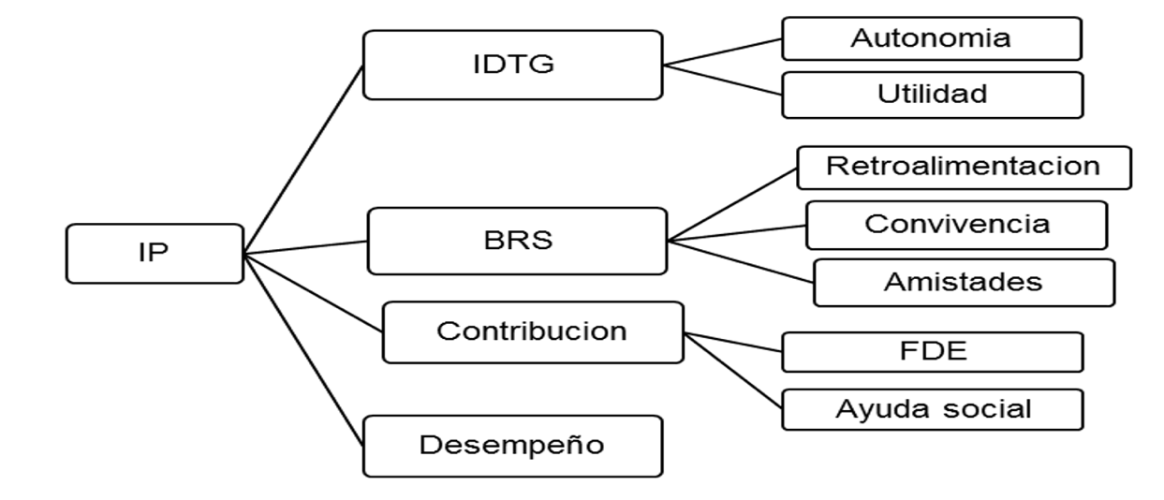
Fuente. Elaboración propia (2022)

El significado de los códigos asignados para la figura 2 titulada apoyo de trabajo son: ADT (Apoyo de Trabajo), RM (Recursos Materiales), EC (Equipar Cubículos) y PE (Percepción Económica).
Figura 2. Apoyo de Trabajo.
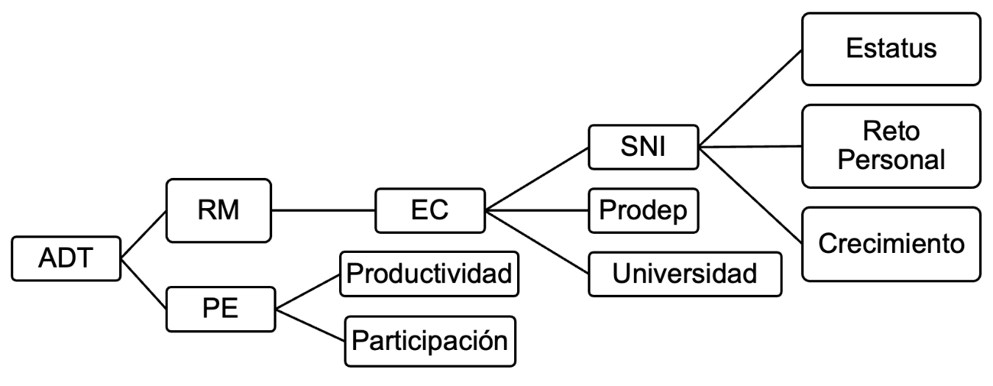
Fuente: Elaboración propia (2022)
El significado de los códigos que corresponden a la figura 3 denominada desmotivante son: SDT (Sobrecarga de Trabajo), CDAA (Carencia de Acción de Autoridades), NSC (No Se Cumplen), CDVECA (Carencia de Vínculos Entre Cuerpos Académicos) y PC (Poca Colaboración).
Figura 3. Desmotivantes.
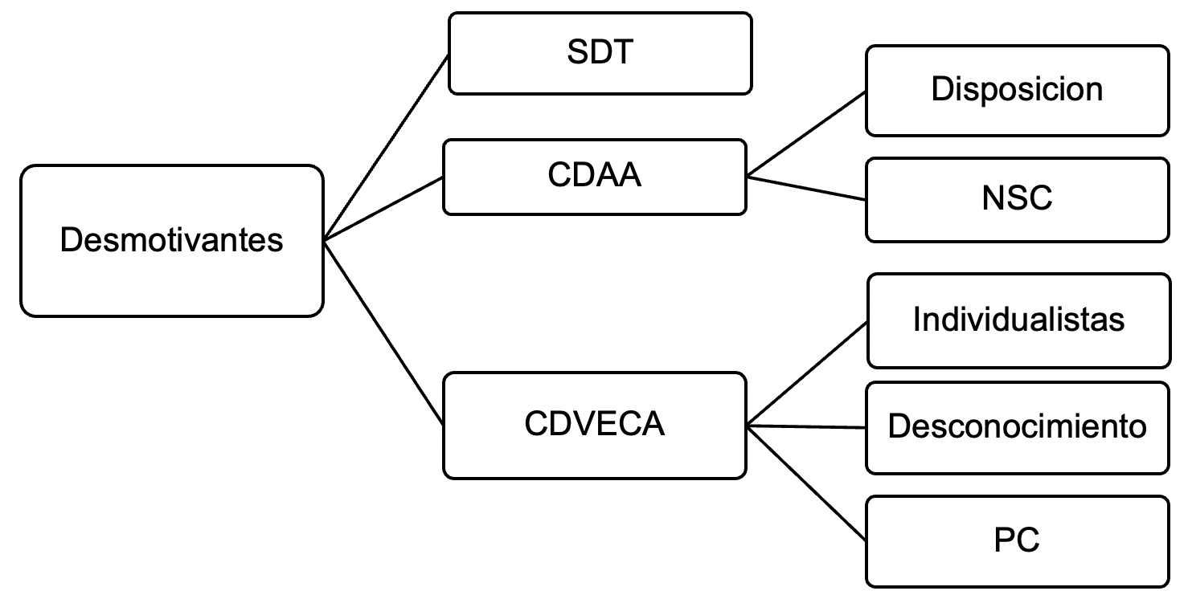
Fuente: Elaboración propia (2022)
De la población total de 44 docentes-investigadores 6 (14%) pertenecen al Sistema Nacional de Investigadores, mientras que de una muestra de 18 5 (28%) cuentan con esta distinción.

Tabla 4. Pertenencia al SNI
SNI | Frecuencia | Porcentaje
Si | 5 | 28%
No | 13 | 72%
Total | 18 | 100%
Nota: Profesores pertenecientes a la muestra. Fuente: elaboración propia (2022)
De la población total de 44 Profesores de Tiempo Completo 24 (55%) cuentan con perfil PRODEP, mientras que de la muestra elegida 10 (56%) pertenecen al Programa de Desarrollo Profesional Docente.

Tabla 5. Pertenencia al PRODEP
PRODEP | Frecuencia | Porcentaje
Si | 10 | 56%
No | 8 | 44%
Total | 18 | 100%
Nota: Profesores pertenecientes a la muestra. Fuente: elaboración propia (2022)
El 61% de los profesores de Tiempo Completo tiene grado académico de Doctor, mientras que el 6% tiene el grado de licenciatura.
Tabla 6. Grado académico PTC
Grado académico | Frecuencia | Porcentaje
Licenciatura | 1 | 6%
Maestría | 6 | 33%
Doctorado | 11 | 61%
Total | 18 | 100%
Nota: Profesores pertenecientes a la muestra. Fuente: elaboración propia (2022)
Análisis y resultados
Para los docentes de tiempo completo un motivador relevante es el social que hace referencia a la relación que tienen entre colegas y que permite que se sientan contentos en el lugar donde laboran; dicha situación es relevante porque el individuo no puede vivir aislado siempre necesita de relaciones interpersonales para poder participar, colaborar, compartir incluso formar amistades duraderas.
Los docentes que cuentan con el SNI se encuentran en el eslabón más alto de la teoría motivacional de Maslow al emplear su propio potencial y hacer uso de sus talentos, ya que no es fácil pertenecer a este grupo de investigadores, porque les demanda gran cantidad de tiempo por el hecho de estar en evaluaciones periódicas, se requiere de un gran compromiso y más que nada de creer en lo que están realizando.
El trabajo es una vocación porque permite su realización como persona y es socialmente útil al ayudar a la sociedad con las investigaciones que se generan y a los estudiantes que interactúan con ellos en las aulas.
La sobrecarga de trabajo es un desmotivante pues genera estrés por todas las actividades que tienen por realizar, sobre todo las administrativas y de gestión que les impide continuar con la investigación. Otro desmotivante fue la carencia de acción por parte de las autoridades en las propuestas que se generan, a pesar de que exista disposición para escucharlos consideran que no son tomados en cuenta.
Los desmotivantes se podrían minimizar con la aplicación de la calidad de vida en el trabajo (CVT) que consiste en “la aplicación de una supervisión adecuada, trabajo desafiante, clima laboral armonioso, equidad, desarrollo integral, enriquecimiento del trabajo y reconocimiento al trabajo para lograr eficiencia en la organización” (Guízar, 2013, p. 212).

Figura 4..Calidad de vida de trabajo.
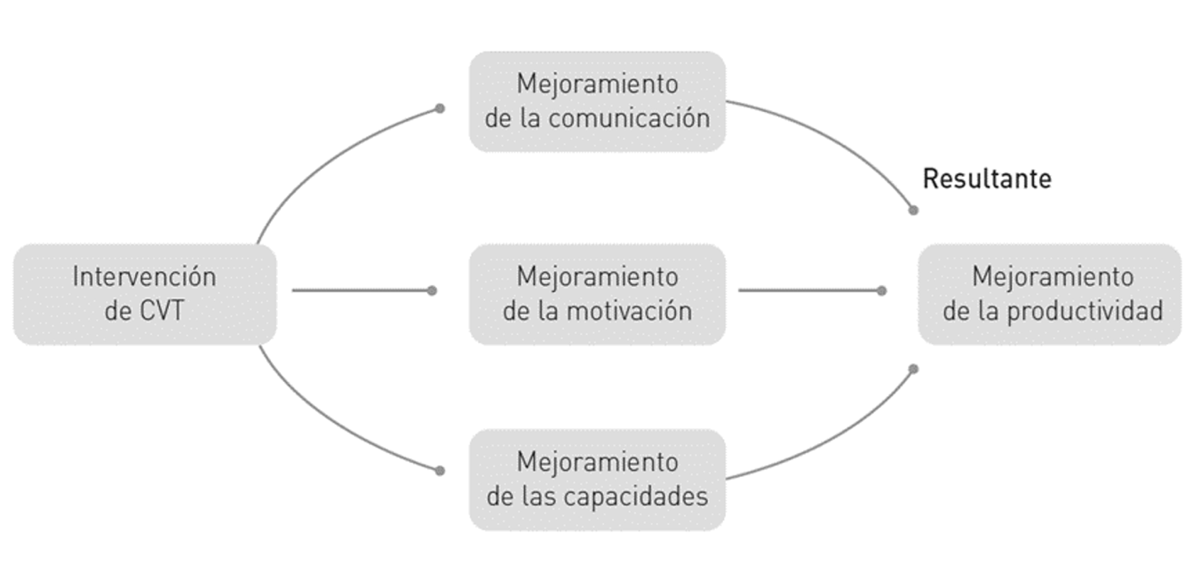
Fuente: Guízar (2013, p. 214)
Dentro de la IES se visualiza lo referente a cómo es que realizan los docentes investigación y cuáles son las ventajas de ser un investigador, las cuales mencionaremos a continuación:
Los docentes tiene diferentes horarios es decir deben de cubrir determinadas horas pero pueden acomodar sus actividades como ellos quieran.
En cuanto al espacio cada uno de los docentes tienen un cubículo asignado como oficina, la gran mayoría cuentan con escritorios, sillas, libreros, equipo de cómputo y libros; buena iluminación artificial.
En cuanto al aspecto motivacional los docentes tienen como principales motivadores (denominados en la categorización como impulso positivo) las actividades sustantivas, es decir la investigación, docencia, tutoría y gestión, siendo que les permiten autonomía, utilidad, interacción con los estudiantes, actualización constante y transmitir conocimientos, actividades para ejercer su ser como investigador.
Son relevantes las buenas relaciones sociales que tienen entre colegas, denominándolas como ideales, cordiales y respetuosas; que permiten que exista retroalimentación, convivencia y amistades, que hace que se sientan a gusto en su jornada laboral.
Dentro de los apoyos de trabajo se encuentran los recursos materiales que les permiten equipar sus cubículos con equipo para no frenar sus actividades docentes y de investigación.
Aquellos docentes que cuentan con el SNI lo ven como un medio para tener un estatus mayor en el rango de investigadores, superación personal, siendo que es considerado como un reto personal que les brinda crecimiento profesional.
La percepción económica es considerado un apoyo de trabajo, pero no motivante, ya que el organismo académico es el que los motiva al permitirles ser autónomos y sentirse útiles al transmitir el conocimiento que poseen.
Otro punto importante que desmotiva a los docentes es la carencia de vínculos entre los cuerpos académicos, ya que los investigadores son individualistas cuando investigan por lo que desconocen en que están trabajando sus colegas y que perjudica la dinámica de trabajo actual al existir muy poca colaboración, ya que solo algunos cuerpos académicos realizan el intercambio de información entre ellos.
Las sugerencias o aportaciones de los docentes investigadores es tener una comunicación más eficaz, a través de la creación de redes y compartir información entre cuerpos académicos, agilizar procesos administrativos, incentivos por productividad, adecuada distribución del trabajo y foros a nivel institución para dar a conocer las investigaciones en las que trabajan y permitir el intercambio de experiencias.

Discusión
Realizando la investigación se encontró que en Argentina se hace un estudio similar enfocado al profesorado de tiempo completo donde se hallaron que se suelen sentir más entusiasmados, promocionados, útiles, crear redes docentes y sentirse acompañados” (Lobato y Madinabeitia, 2010, p.22).
Situación similar se percibe en la Institución de Educación Superior resaltando los factores de autonomía, utilidad y desarrollo de actividades sustantivas (docencia, investigación y tutoría) que les permiten la actualización constante y la transmisión de conocimiento. Un motivador relevante fue el social, el cual hace referencia a la relación que tienen entre colegas, mismo que permite que se sientan contentos en el lugar donde laboran.
Situación relevante es que el individuo no puede vivir aislado necesita de relaciones interpersonales con los compañeros de trabajo para poder participar, colaborar, compartir incluso formar amistades duraderas que se establece que los individuos pueden estar motivados al mismo tiempo por diferentes necesidades.
Los profesores que tienen reconocimiento del Conacyt, es decir cuentan con el SNI se encuentran en el eslabón más alto de la teoría motivacional de Maslow al emplear su propio potencial y hacer uso de sus talentos, ya que no es fácil pertenecer a este grupo de investigadores, porque les demanda gran cantidad de tiempo sobre todo por el hecho de estar en evaluaciones periódicas, se requiere de un alto compromiso y más que nada de creer en lo que están realizando.
Las sugerencias o aportaciones de los docentes investigadores es tener una comunicación más eficaz, a través de la creación de redes y compartir información entre cuerpos académicos, agilizar procesos administrativos, incentivos por productividad, adecuada distribución del trabajo y foros a nivel institución para dar a conocer las investigaciones en las que trabajan y permitir el intercambio de experiencias.

Conclusiones
De acuerdo con la información recabada durante el desarrollo de esta investigación identifican los principales motivos por los cuales la eficiencia en las actividades de los docentes no es la adecuada, por lo cual se llega a las siguientes conclusiones: Predominaron los factores motivacionales; los docentes cuentan con las instalaciones adecuadas para desarrollar su trabajo; mantienen una relación cordial con sus compañeros lo que les permite realizar intercambio de información, pero otros tantos se muestran poco accesibles tanto con sus colegas como con los tutorados, lo que impide que la dinámica de trabajo sea adecuada y que participen en actividades que ayudarían en la productividad académica.

Recomendaciones
De acuerdo con lo mencionado anteriormente se hacen las siguientes recomendaciones para aumentar la motivación en los docentes para eficientizar la realización de actividades de investigación.
Mantener a los profesores que muestran mayor compromiso, las autoridades deben apostar por ellos, ya que son los que generan beneficios a la institución y garantizan la permanencia de estudiantes.
Realizar una distribución adecuada de trabajo, ya que a los que pertenezcan al Sistema Nacional de Investigadores se les debe dar prioridad a las actividades de investigación para que logren concretarlas y no pierdan su reconocimiento.

Futuras líneas de investigación
Para poder lograr un mejor involucramiento de las partes involucradas se recomienda realizar dicha investigación en otras IES siendo que será punto de comparación entre ellas, con la amplitud que tiene el tema desarrollado acerca de la Motivación en los docentes para lograr una investigación más amplia que podrá servir para identificar puntos de coincidencia y áreas de mejora dentro de las instituciones de educación en general.

Referencias
ANUIES. (2016) Plan de desarrollo institucional: visión 2030. Centro de Innovación y desarrollo, 7
Bernal, C. (2010) Metodología de la investigación administración, economía, humanidades y ciencias sociales. (3 ed.). México: Pearson.
Chiavenato, I. (2011) Administración de recursos humanos: el capital humano en las organizaciones. (9 ed.). México: Mc Graw Hill.
Chiavenato, I. (2014) Introducción a la teoría general de la administración. (8 ed.). México: Mc Graw Hill.
Conacyt, (2015) Marco de referencia para la evaluación y seguimiento de Programas de posgrado presenciales. Programa Nacional de Posgrados de Calidad (P.N.P.C.) Recuperado el 20 octubre, 2016, de http://www.conacyt.mx/index.php/becas-y-posgrados/programa-nacional-de-posgrados-de-calidad/convocatorias-avisos-y-resultados/convocatorias-cerradas-pnpc/9005-marco-de-referencia-modalidad-escolarizada/file
Conacyt. (2017) Sistema Nacional de Investigadores. Recuperado el 4 marzo, 2017, de https://www.conacyt.gob.mx/index.php/el-conacyt/sistema-nacional-de investigadores
Diario Oficial. (2015) Apoyo a la incorporación de nuevos/as profesores/as de tiempo completo. Recuperado el 25 noviembre, 2016, de http://www.amereiaf.mx/ sites/default/files/Apoyo a la incorporación de nuevos profesores de tiempo completo.pdf
Diario Oficial. (2016) Novena Sección Poder Ejecutivo Secretaria de Educación Pública. Recuperado el 15 marzo, 2017, de http://www.dgesu.ses.sep.gob.mx/ Documentos/DSAgobmx/Reglas_2017.pdf
Echeverria, A. (2014) Uso de las TIC en la docencia universitaria: opinión del profesorado de Educación Especial. Revista Electrónica "Actualidades Investigativas en Educación", 14(3), 22.
Galindo, E. (2017). Conacytgobmx. Recuperado el 28 marzo, 2017, de http://conacyt.gob.mx/index.php/becas-y-posgrados/programa-nacional-de- posgrados-de-calidad
Guízar, R. (2013) Desarrollo organizacional principios y aplicaciones. (4 ed.). México: Mc Graw Hill.
Hernández, R. (2010) Metodología de la investigación. (5 ed.). México: Mc Graw Hill.
Koontz, H, Weihrich, H & Cannice, M. (2012) Administración una perspectiva global y empresarial. (14 ed.). México: Mc Graw Hill.
Ley de Ciencia y Tecnología (2015) Diario Oficial de la Federación, Estados Unidos Mexicanos, publicada el 5 de junio de 2002
Robbins, S. P & Judge, T. A. (2009) Comportamiento organizacional. (13 ed.). México: Pearson Educación.
Rodríguez, A & García, G. (2012) Eficacia y Eficiencia, premisas indispensables para la Competitividad. Ciencias Holguín, XVIII (3), 6.
Universidad Autónoma del Estado de México, U.A.E.M. (1984). Reglamento del personal académico. Recuperado el 24 abril, 2017, de http://web.uaemex.mx/abogado/ doc/00030%20RPersonalAcad.pdf
Universidad Autónoma del Estado de México, U.A.E.M. (2013) Programa de trabajo 2013-2017. Recuperado el 24 abril, 2017, de http://web.uaemex.mx/prdi2013 -2017/descargas/Programa_de_Trabajo_2013-2017.pdf
Universidad Autónoma del Estado de México, U.A.E.M. (2017). Estatuto Universitario. Recuperado el 18 abril, 2017, de http://web.uaemex.mx/prdi2013-2017/descargas /Estatuto_Universitario.pdf

